_{„Aprob}”

Director al IMSP SCTO

____________ Serghei ȘTEPA

CAIET DE SARCINI
pentru procedura de achiziție: Valoare mică

1. Denumerea beneficiarului de stat: IMSP SCTO.
2. Organizatorul procedurii de achiziţie: IMSP SCTO.
3. IDNO: 1003600150598.
4. Adresa: Municipiul Chișinău bd. Ștefan cel Mare 190.
5. Numărul de telefon/fax: (022) 24-12-62.
6. Adresa de e-mail și de internet a autorității contractante: achizitii.imspscto@gmail.com
7. Obiectul achiziţiilor: Inventar din inox pentru secții conform necesităților IMSP SCTO
№ | Denumire | Specificarea tehnică deplină | buc.
1 | Suport pentru mâine | Suport pentru mâine confecționat din inox alimentar AISI 304 cu reglare pe inalțimea cel puțin 2 puncte de reglare pe stilp principal. Parametri partea de sus 600x400, partea de jos 4 cu puncte de sprijin.  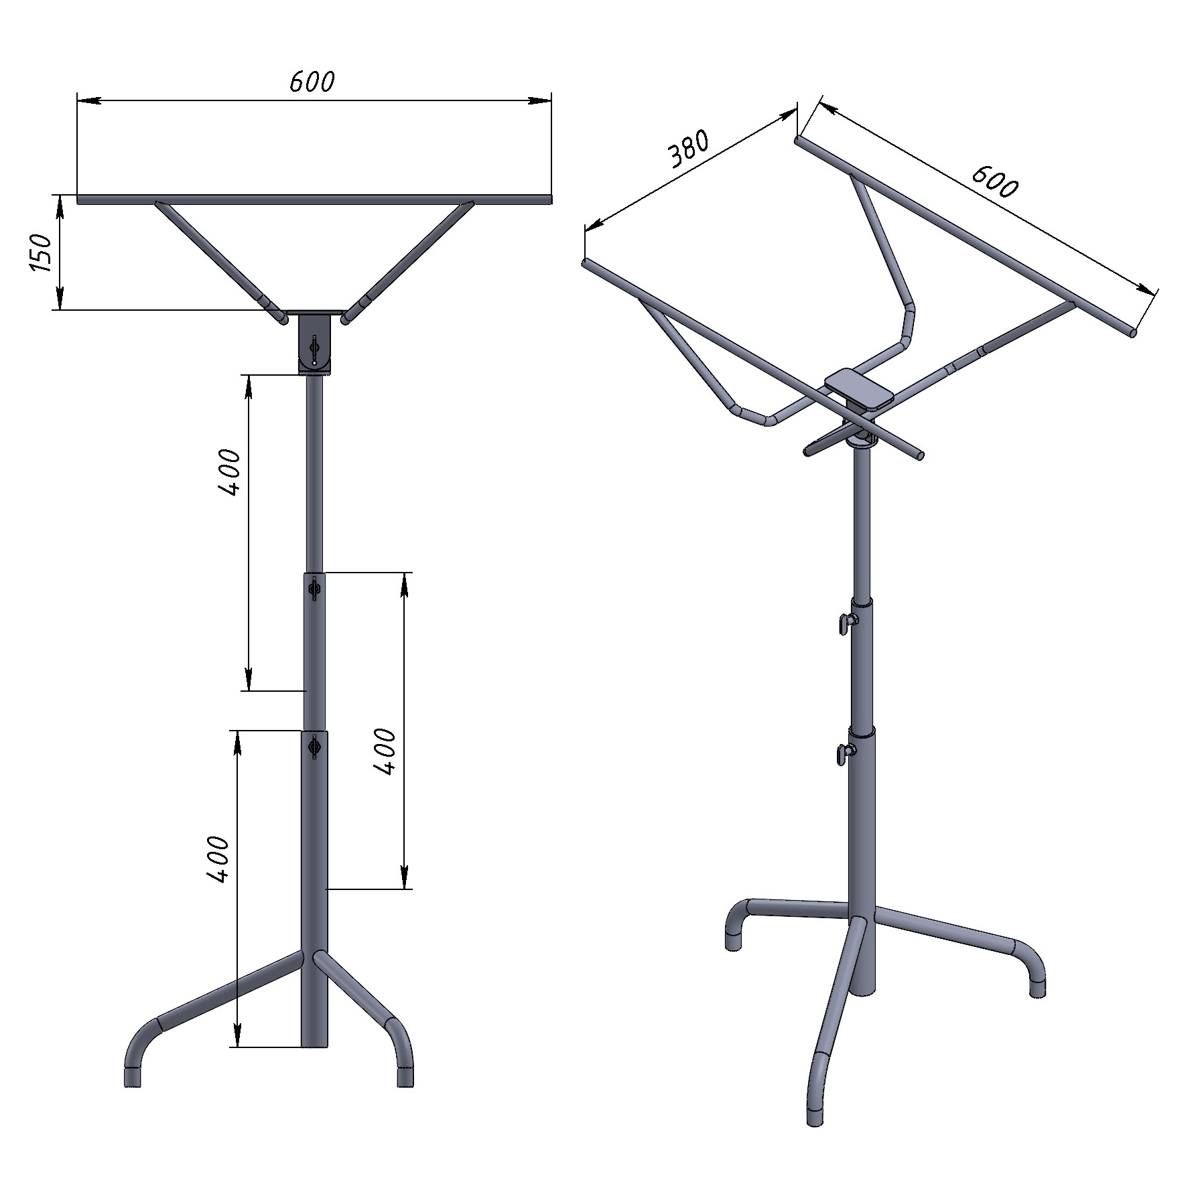 | 6
2 | Masa pentru instrumente tip. Mayo | Masa pentru instrumente tip Mayo. Confecționat din inox AISI 304 destinat pentru industria medicală Satin. Reglabil pe înalțimea. Partea de sus 650x500. Partea de jos П 550х590 cu 4 roți D-75 din care 2 cu mechanism de frănare.  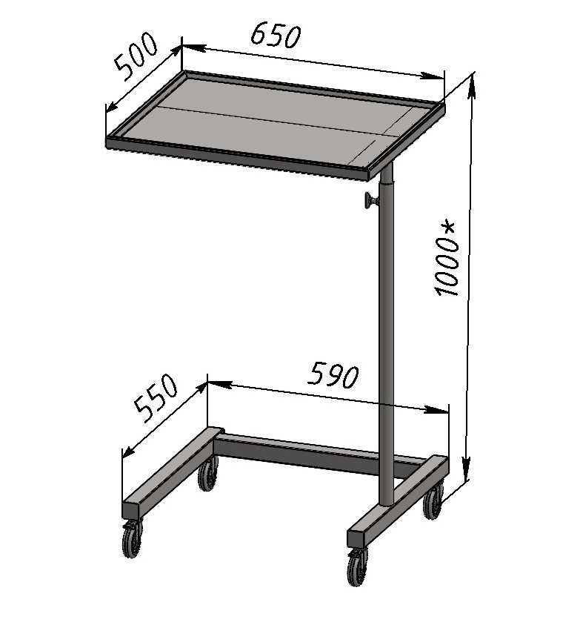 | 2
3 | Masa din inox | Masa confecționată din inox alimentar AISI 304 satin. Carcasa din profil 30x30x1,5 mm. Parametrii 1900x600x750 cu picioare reglabile pe înalțime.Cel puțin 4 picioari. Masa legată cu fixare longitudinală. Cu picioare reglabile pe înalțime.  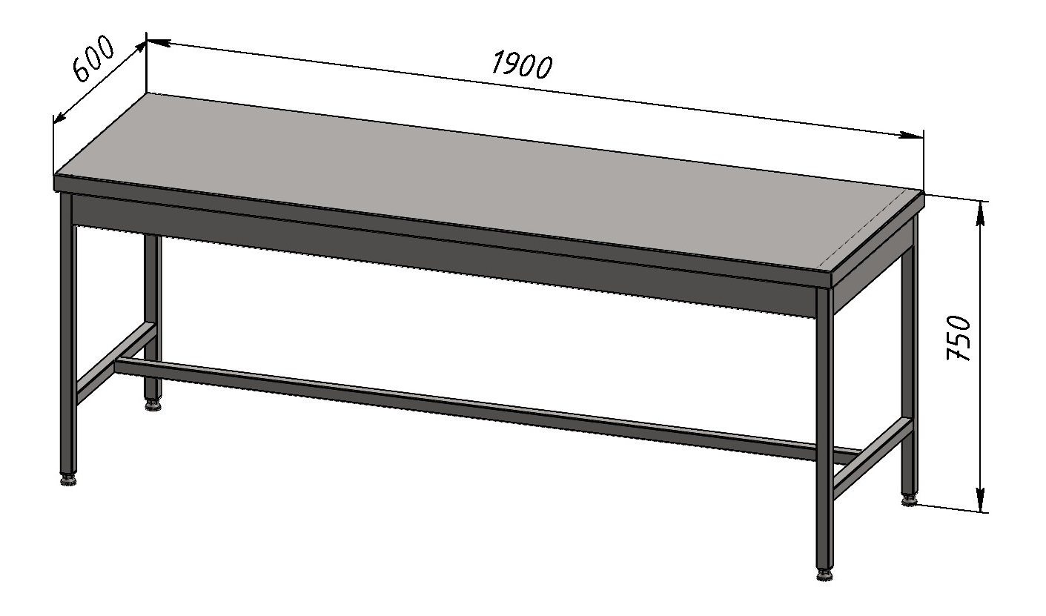 | 1
4 | Masa din inox cu 2 polite | Masa confecționată din inox alimentar AISI 304 satin. 1500x580x850 carcasa din profil 30x30x1,2 mm. Cu 2 polițe secundare Blat gr. 1,2 mm. Bordură de protecția rotunjită 5-7 cm. Cu picioare reglabile pe înalțime.  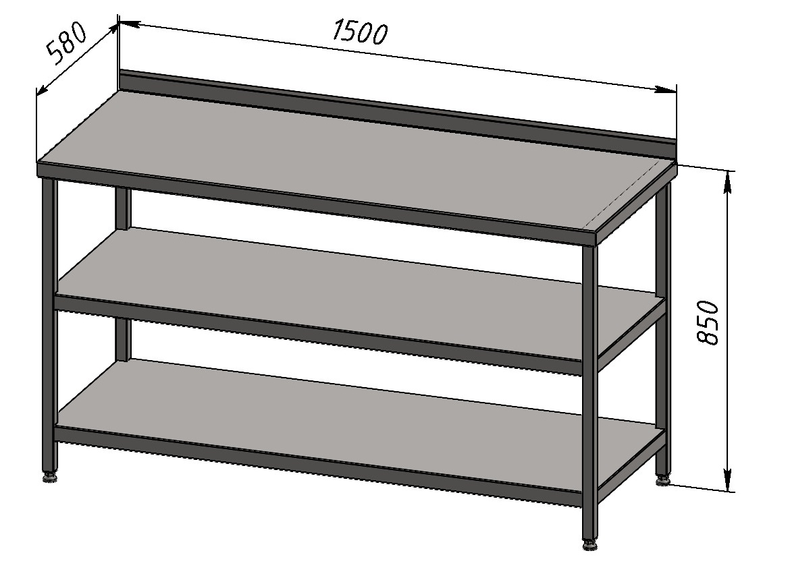 | 1
5 | Masa din inox | Masa confecționată din inox alimentar satin AISI 304. 1900x7000x850 carcasa din profil 30x30x1,2 mm. Blat gr. 1,2 mm. Bordură de protecția rotunjită 5-7 cm tip П. Masa legată cu fixare longitudinală. Cu picioare reglabile pe înalțime.  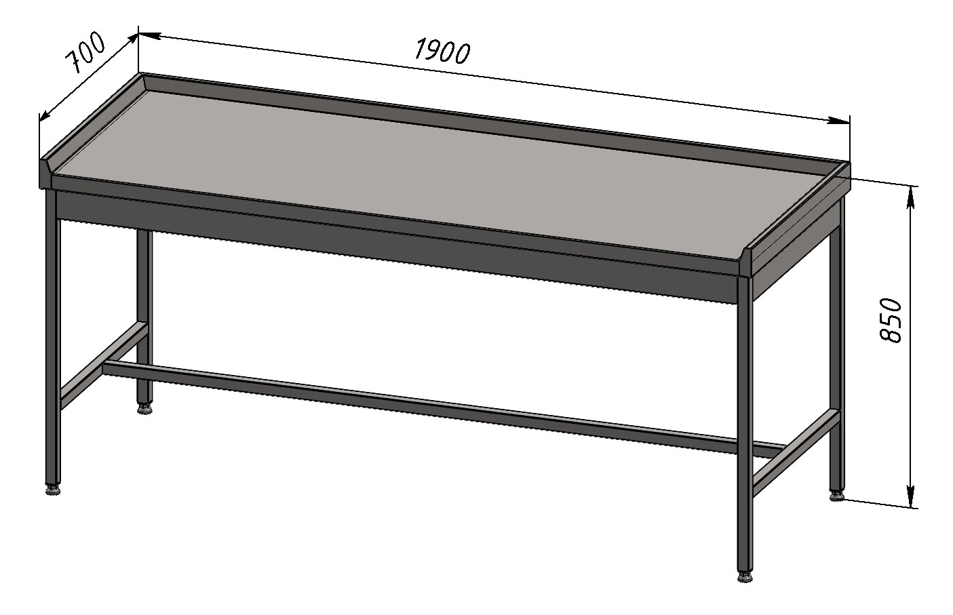 | 3
6 | Masa din inox cu polita dotată cu roți | Masa confecționată din inox alimentar AISI 304 satin cu polita suplimentară. 1500x400x900. Carcasa din profil 30x30x1,5 mm. Blat 1,2 mm. Bordură de protecția rotunjită 5-7 cm tip П. Dotată cu 4 roți din care cel puțin 2 cu sistema de frănare.  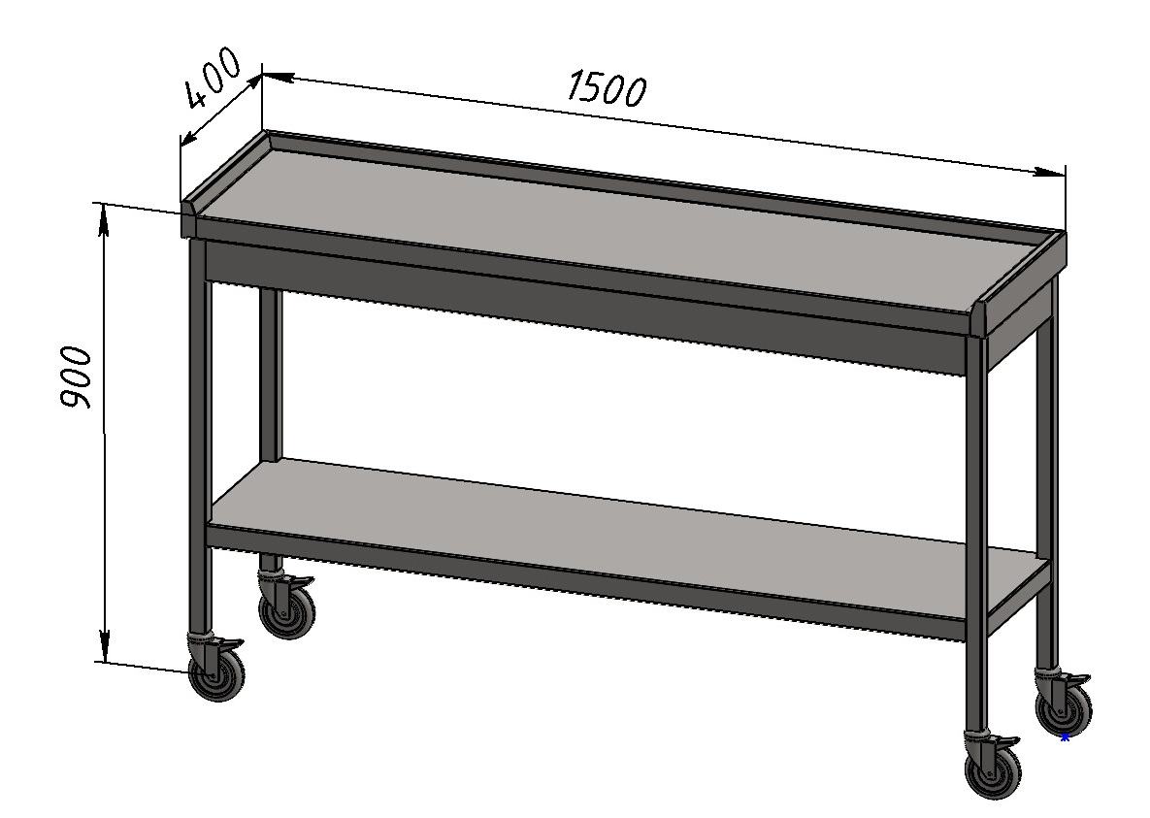 | 1
7 | Masa cu bordura | Masa confecționată din inox alimentar AISI 304 satin. 1900x7000x850 carcasa din profil 30x30x1,2 mm. Blat gr. 1,2 mm. Bordură de protecția rotunjită 5-7 cm. Masa legată cu fixare longitudinală. Cu picioare reglabile pe înalțime  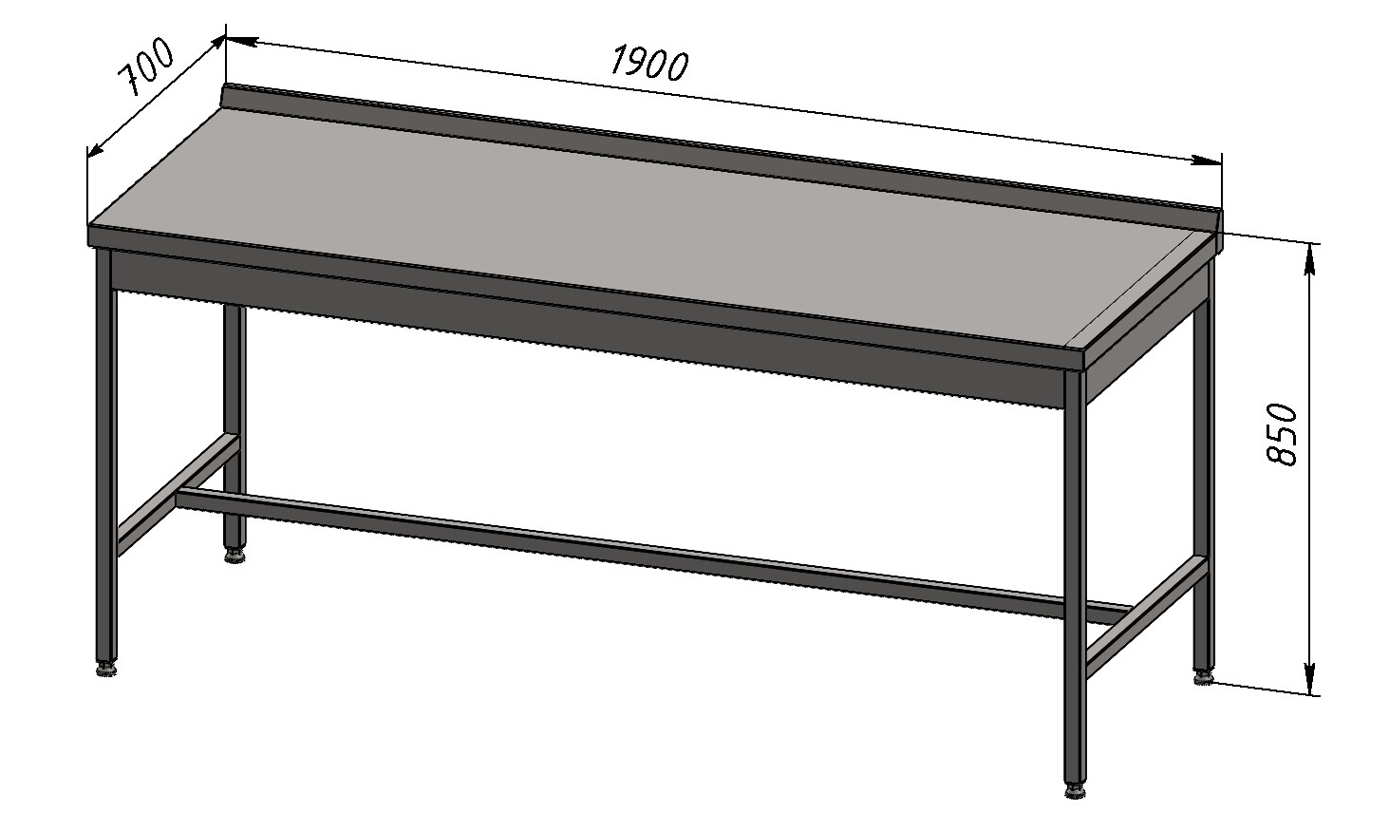 | 1
8 | Masa cu 2 polite | Masa confecționată din inox alimentar AISI 304 satin. 1900x700x850 carcasa din profil 30x30x1,2 mm. Blat gr. 1,2 mm. Bordură de protecția rotunjită 5-7 cm.. Cu picioare reglabile pe înalțime  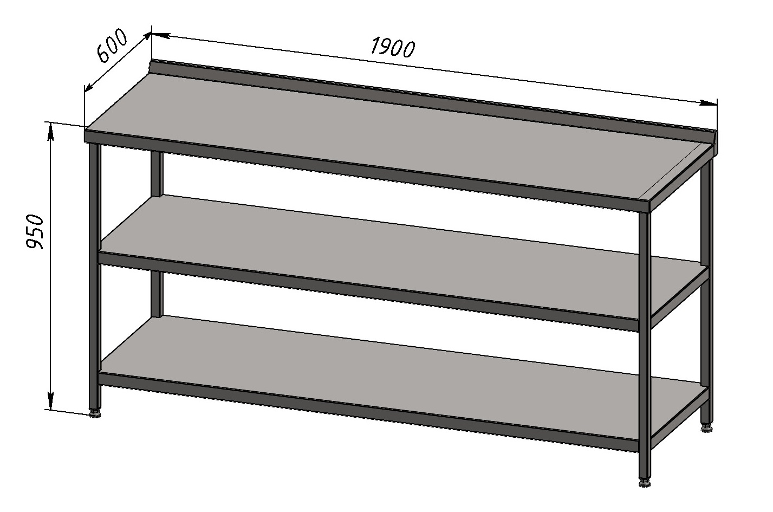 | 1
9 | Masa cu polita | Masa confecționată din inox alimentar AISI 304 satin cu polita 1900x600x850 carcasa din profil 30x30x1,2 mm. Blat gr. 1,2 mm. Cu picioare reglabile pe înalțime. Masa dotată cu șorț de protecție tip П la blat.  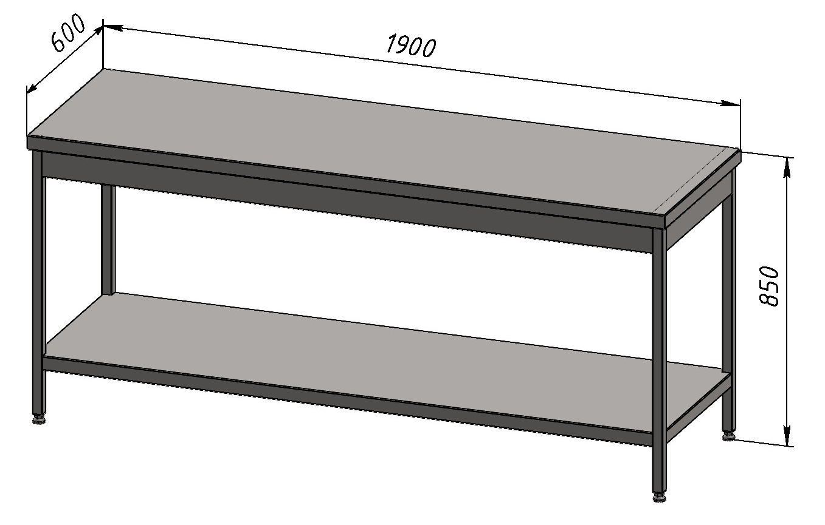 | 1
10 | Masa dulap | Masa confecționată din inox alimentar AISI 304 satin. 1000x600x600 cu polita. Cu feronieră. Carcasa din profil 30x30x2,0 mm. Bordură de protecția rotunjită 5-7 cm. Dulap include 2 usi glisante, dotată cu polita. Balamale ascunse Include picioare reglabile pe inalțimea  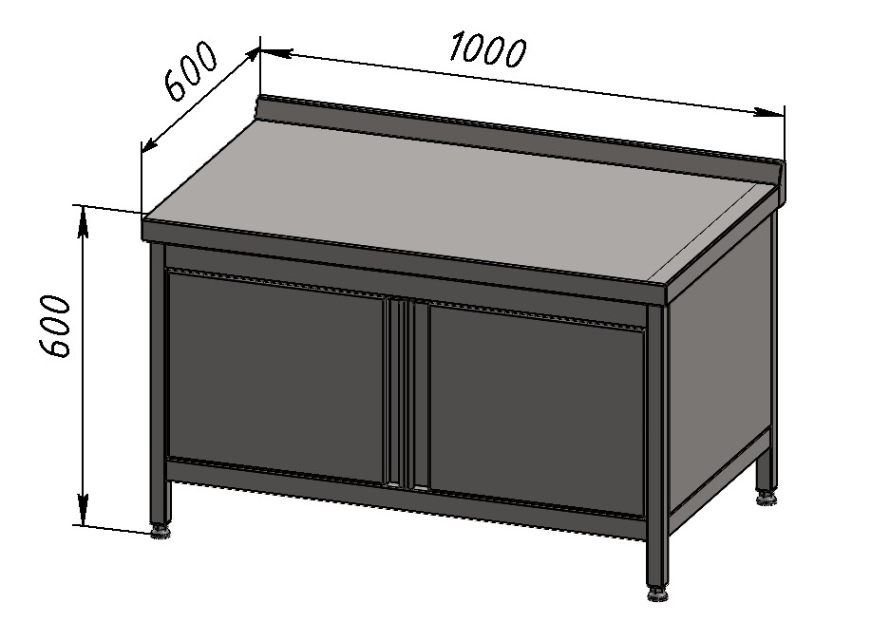 | 1
11 | Masa dulap | Masa confecționată din inox alimentar AISI 304 satin. 1000x600x850 cu polita. Cu feronieră. Carcasa din profil 30x30x2,0 mm. Bordură de protecția rotunjită 5-7 cm. Dulap include 2 usi glisante, dotată cu polita. Balamale ascunse Include picioare reglabile pe inalțimea  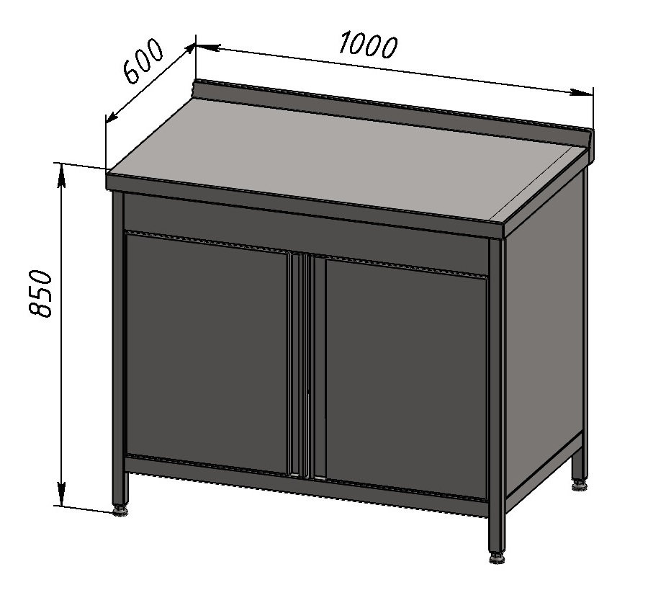 | 1
12 | Masa dulap | Masa confecționată din inox alimentar AISI 304 satin. 1300x725x850 cu 2 polite. Cu feronieră. Carcasa din profil 30x30x2,0 mm. Bordură de protecția rotunjită 5-7 cm. Dulap include usa cu două polite, dotată cu polita. Balamale ascunse Include picioare reglabile pe inalțimea  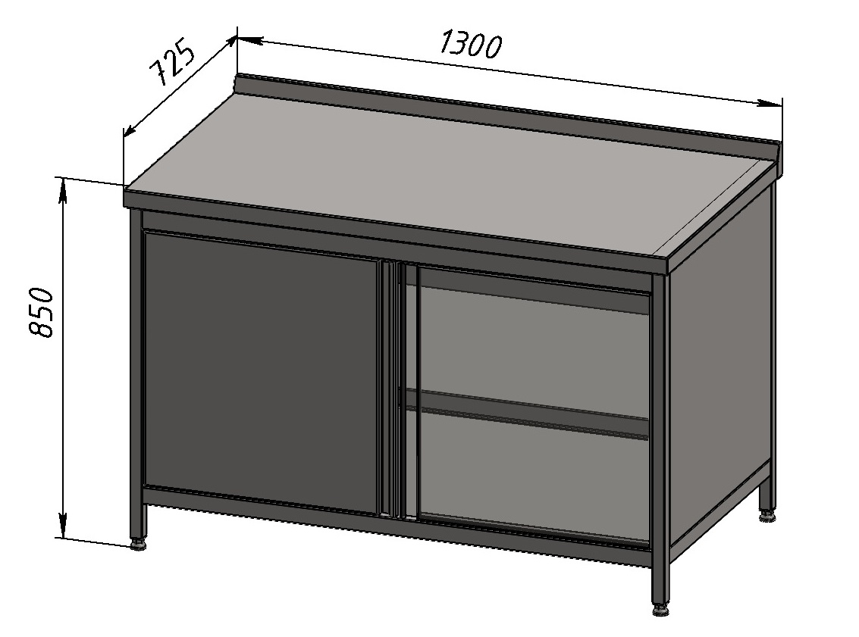 | 1
13 | Masa dulap | Masa confecționată din inox alimentar AISI 304 satin. 1500x600x850 cu polita. Cu feronieră. Carcasa din profil 30x30x2,0 mm. Bordură de protecția rotunjită 5-7 cm. Dulap include 2 usi glisante, dotată cu polita. Balamale ascunse Include picioare reglabile pe inalțimea  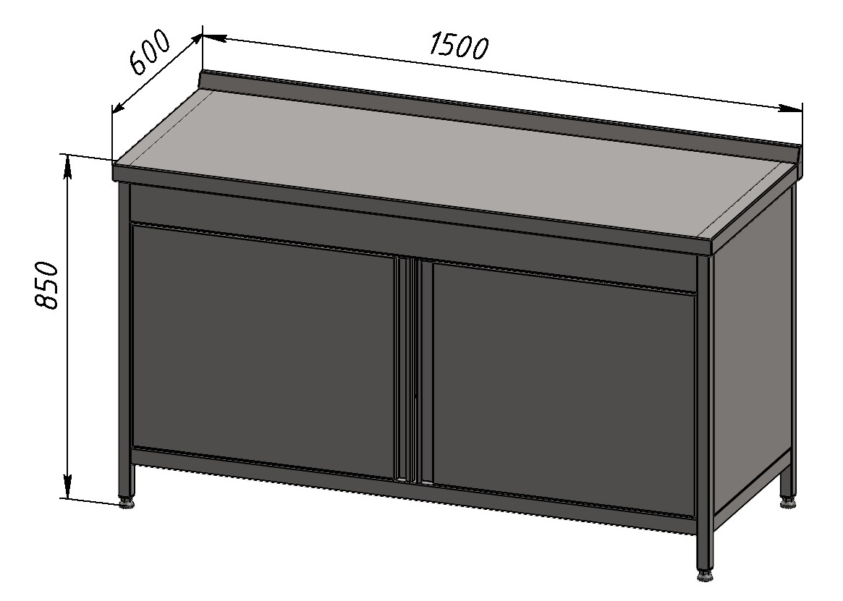 | 1
14 | Dulap de cu uși | Dulap confecționat din inox alimentar AISI 304 satin. 1000x500x1800 Executat din carcasa 30x30x1,5 mm. Captușut cu inox Alimentar AISI 304 satin gr 1,2 mm. Dotat cu 2 polițe reglabile. Include picioare reglabile pe inalțimea  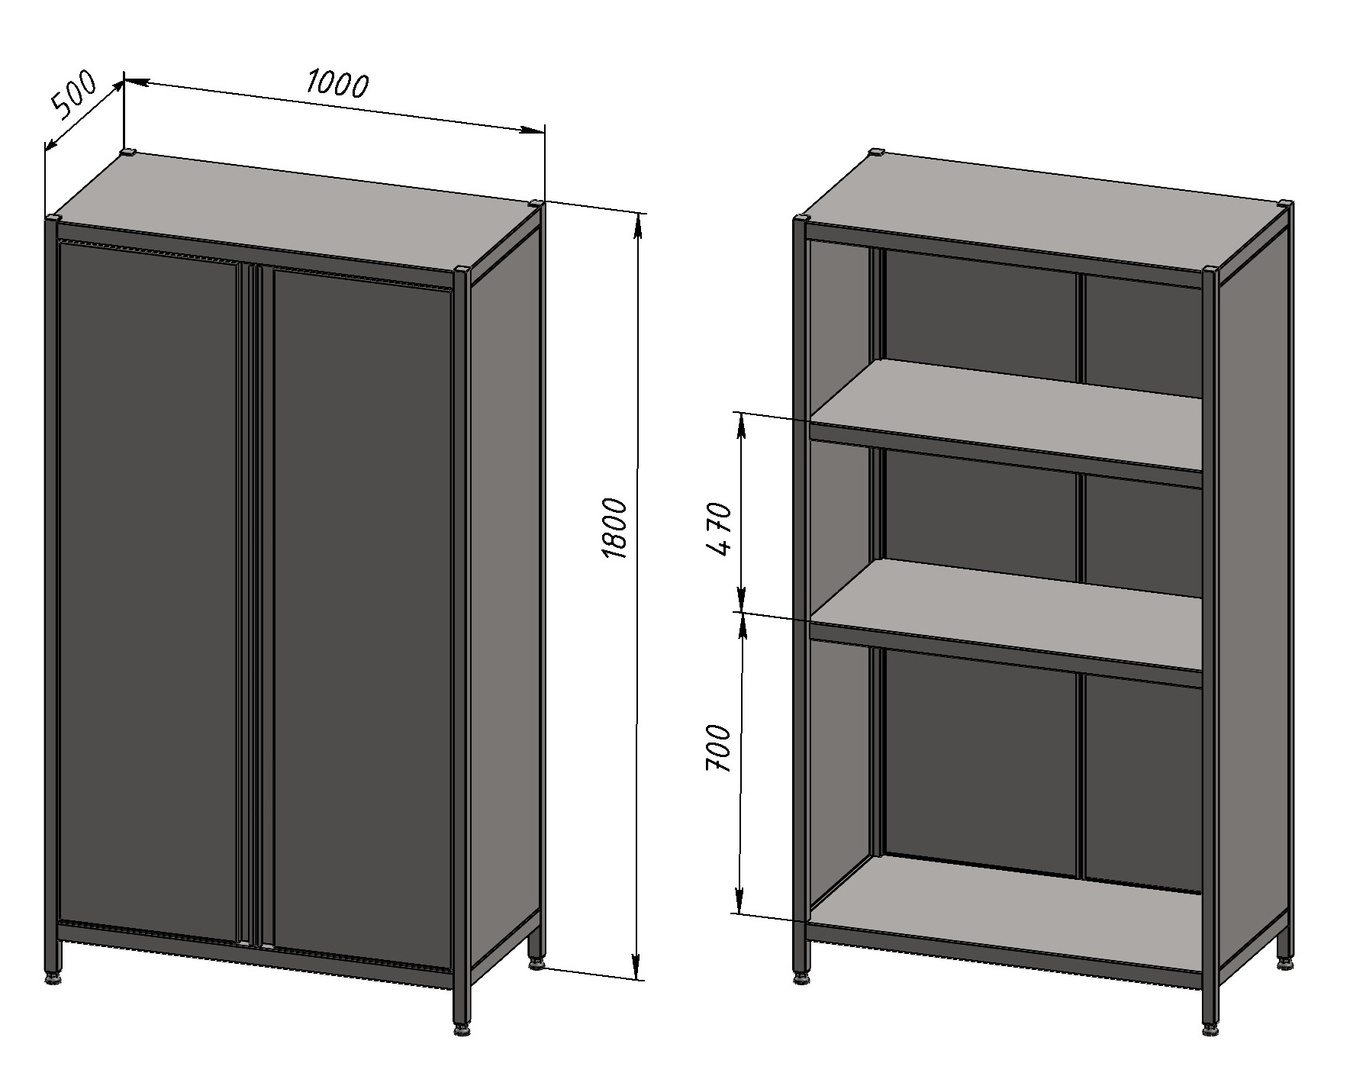 | 2
15 | Dulap de cu uși | Dulap confecționat din inox alimentar AISI 304 satin. 1050x600x2200 Executat din carcasa 30x30x1,5 mm. Acoperit cu inox gr 1,2 mm. Dotat cu polițe reglabile. Include picioare reglabile pe inalțimea  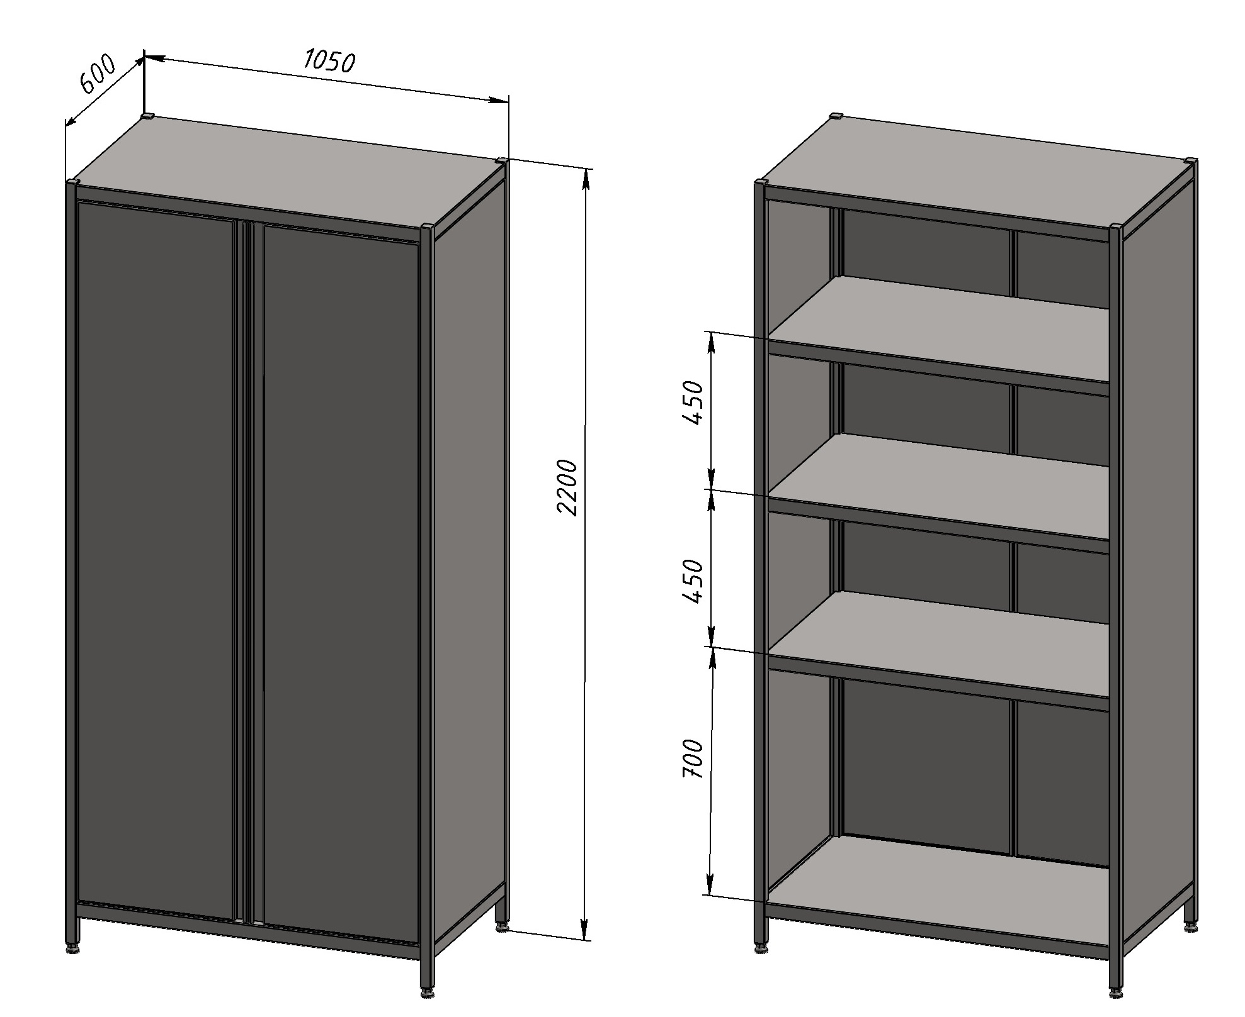 | 1
16 | Dulap de cu uși | Dulap confecționat din inox alimentar AISI 304 satin. 1650x500x2000 Executat din carcasa 30x30x1,2 mm. Acoperit cu inox gr 1,0 mm. Dotat cu polițe reglabile. Include picioare reglabile pe inalțimea. Dulap este divizat între 2 secți.Prima secția prevede 8 polite cu inalțimea egală. A două partea prevede bară pentru haine si polita de sus  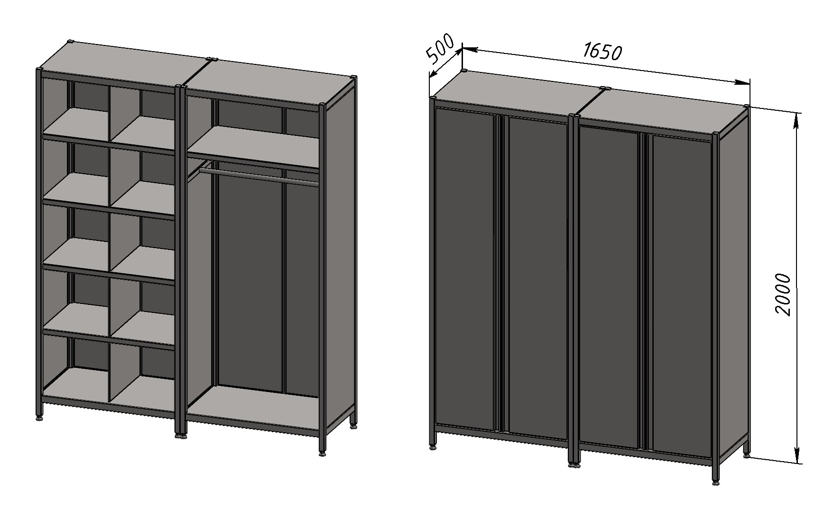 | 1
17 | Dulap | Dulap din inox alimentar AISI 304 satin 900x400x2000 gr.1.2 mm cu 3 uși (2 de sticlă si ușa din inox si 3 saltare) Partea de jos are dimensiunea 900x400x940 (ușa din inox cu sistema de inchidere si 3 saltarea dotată cu manere) Carcasa din inox satin 30x30x1,2 mm si partea de sus carcasa 30x30x1,2 mm 900x200x650 dotată cu 6 polite din sticlă, 2 uși din inox cu sticlă transparentă 6 mm cu sistema de inchidere, partea laterală prevede 2 ferestre provizoriu gr. 6 mm. Balamale ascunse. Dulap prevede picioare reglabile pe inalțimea  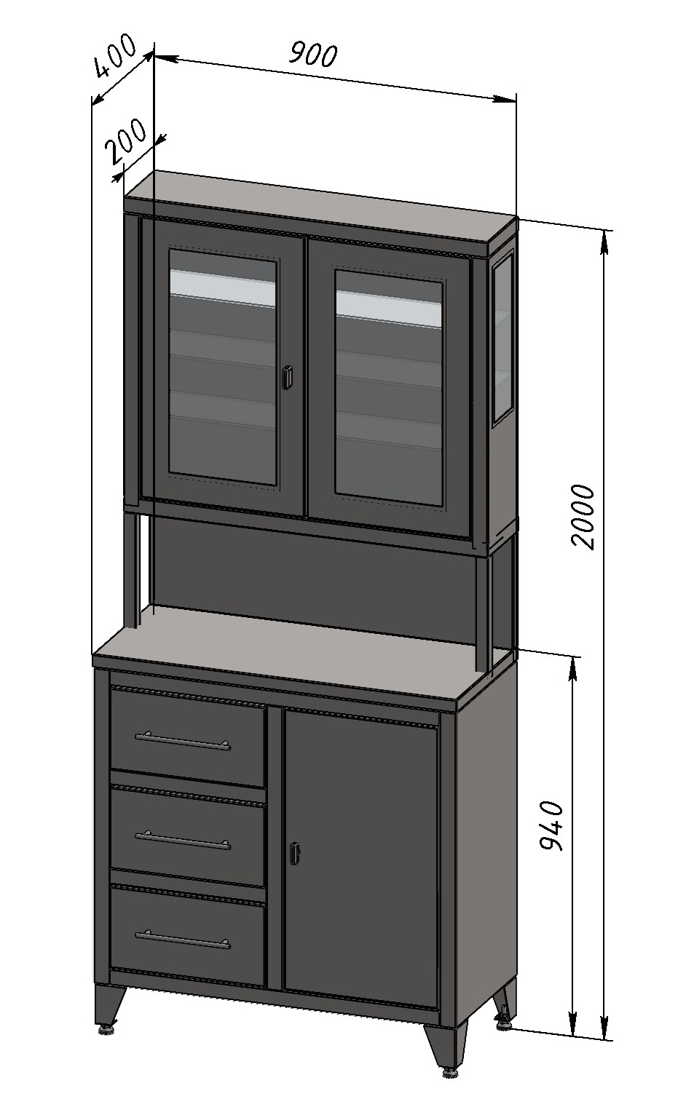 | 2
18 | Dulap | Dulap din inox alimentar AISI 304 satin 900x600x1885 Partea de jos 900x600x855 carcasa din profil 30x30x1.5 mm cu 2 uși gr. 1,2 mm. Partea de sus 900x400x1000 carcasa din profil 30x30x1,5 mm cu 2 uși din sticlă 6 mm și 2 polițe din sticlă, cu sistema de inchidere. Balamale ascunse. Dulap prevede picioare reglabile pe inalțimea  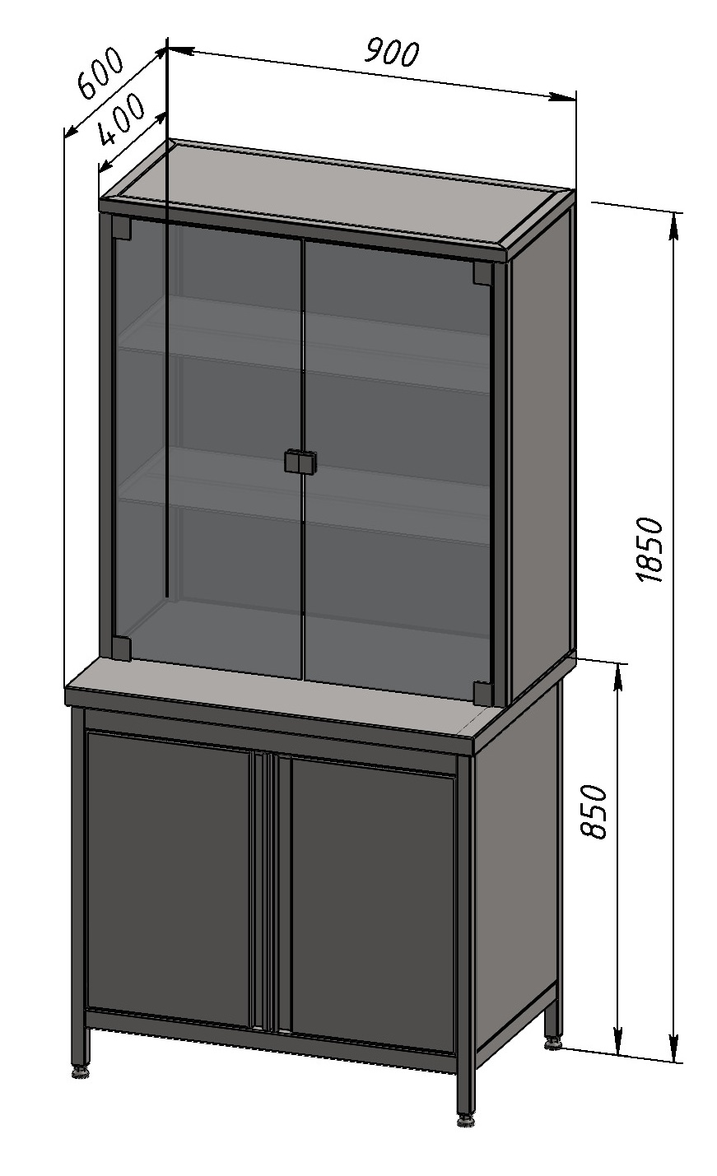 | 1
19 | Dulap cu lovoar | Dulap confecționat din inox alimentar AISI 304 carcasa 30x30x1.2 mm 1000x550x850 cu 2 lavoare incorporate 400x400x300 cu marginele rotungite. Dulap dotat cu 2 usi pe balamale ascunse picioare reglabile pe inalțimea  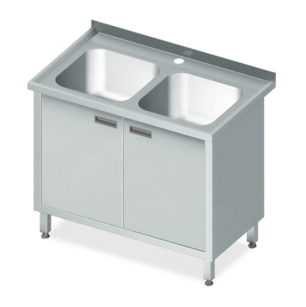 | 1
20 | Masa cu polita | Masa confecționată din inox alimentar AISI 304 1500x550x850 carcasa 30x30x1,2 mm dotată cu polita gr. blat 1,2 mm cu bordura de protecție rotunjită 5-7 cm cu șort de protecție 10 cm picioare reglabile pe inalțimea  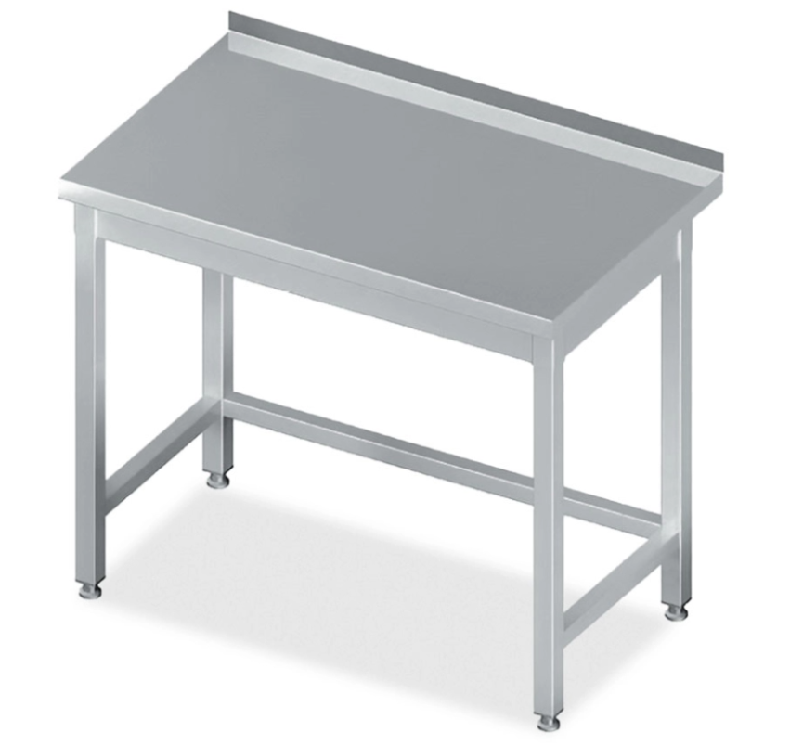 | 1
21 | Masa cu polita | Masa confecționată din inox alimentar AISI 304 2200x550x850 carcasa 30x30x1,2 mm dotată cu polita gr. blat 1,2 mm cu bordura de protecție rotunjită 5-7 cm cu șort de protecție 10 cm picioare reglabile pe inalțimea | 1
Servicii de instalare.
Garanție 24 luni din momentul instalării.
 | Valoarea estimativă 299000,00

10. Informaţie financiară: Sursa de finanţare: Compania Natională de Asigurări în Medicină
11. În cazul în care contractul este împărțit pe loturi un operator economic poate depune oferta (se va selecta): Pentru toate loturile.
12. Admiterea sau interzicerea ofertelor alternative: nu se admite
13. Termenii și condițiile de livrare/prestare/executare solicitați: în decurs de 10 zile pînă la 31.12.2025, la necesitate, DDP - Franco destinație vămuită.
14. Termenul de valabilitate a contractului : 31.12.2025.
15. Contract de achiziție rezervat atelierelor protejate sau că acesta poate fi executat numai în cadrul unor programe de angajare protejată (după caz): Nu
16. Prestarea serviciului este rezervată unei anumite profesii în temeiul unor acte cu putere de lege sau al unor acte administrative (după caz):
17. Scurta descriere a criteriilor privind eligibilitatea operatorilor economici care pot determina eliminarea acestora și a criteriilor de selecție; nivelul minim (nivelurile minime) al (ale) cerințelor eventual impuse; se menționează informațiile solicitate (DUAE, documentație):
Nr. | Denumirea documentului/cerinţelor | Cerinţe suplimentare | Obl.
 | Cerere de participare | Completată conform anexei nr. 7 din Documentația standard pentru realizarea achizițiilor publice de bunuri și servicii aprobată prin Ordinul Ministerului Finanțelor nr. 115 din 15.09.2021, confirmată prin aplicarea semnăturii electronice ofertantului; | da
 | Declarație privind valabilitatea ofertei | Completată conform anexei nr. 8 din Documentația standard pentru realizarea achizițiilor publice de bunuri și servicii aprobată prin Ordinul Ministerului Finanțelor nr. 115 din 15.09.2021, confirmată prin aplicarea semnăturii electronice a ofertantului; | da
 | Propunerea tehnică (specificații tehnice) | Completată conform anexei nr. 22 din Documentația standard pentru realizarea achizițiilor publice de bunuri și servicii aprobată prin Ordinul Ministerului Finanțelor nr. 115 din 15.09.2021, confirmată prin aplicarea semnăturii electronice a ofertantului; | da
 | Propunerea financiară (specificații de preț) | Completată conform anexei nr. 23 din Documentația standard pentru realizarea achizițiilor publice de bunuri și servicii aprobată prin Ordinul Ministerului Finanțelor nr. 115 din 15.09.2021, confirmată prin aplicarea semnăturii electronice a ofertantului; | da
 | Dovada înregistrării persoanei juridice, în conformitate cu prevederile legale din țara în care ofertantul este stabilit | Certificat/Decizie de înregistrare a întreprinderii sau Extras din Registrul de Stat al Persoanelor Juridice (operatorul economic nerezident în Republica Moldova va prezenta documente din țara de origine care dovedesc forma de înregistrare/atestare ori apartenența din punct de vedere profesional) – copie – confirmat prin aplicarea semnăturii electronice a ofertantului; | da
 | Raportul financiar/Situația financiară | Declarație care va include informația privind numele, prenumele și codul personal sau, după caz, informația privind denumirea companiei și IDNO al fondatorului/fondatorilor operatorului economic ofertant, confirmat prin aplicarea semnăturii electronice a ofertantului; | da
 | Certificat de atribuire a contului bancar | Copie – confirmată prin aplicarea semnăturii electronice a ofertantului; | da
 | Document Unic de Achiziții European (DUAE) | Completat conform formularului standard al Documentului unic de achiziții European, aprobat prin Ordinul Ministerului Finanțelor nr. Din 2020, confirmat prin aplicarea semnăturii electronice a ofertantului; | da
 | Declarația de eligibilitate | Anexa nr. 2 la Regulamentul cu privire la achizițiile  publice de valoare mică | da
 | Schițele tehnice | Pentru fiecare poziție în parte – la solicitare | da
 | Aviz sanitar pentru materia prima folosită (pentru folosirea în domeniul medical) | Copie – confirmată prin aplicarea semnăturii electronice a ofertantului | da
 | Certificat de calitate a materiei prime | Copie – confirmată prin aplicarea semnăturii electronice a ofertantului; | da
 | Declarația privind deținerea experienței specifice de minimum 2 ani în livrarea bunurilor similar | Confirmată prin aplicarea semnăturii electronice a ofertantului | da
 | Manual de utilizare, certificat de garanție și fișa tehnică eliberat de la producător | Copie – confirmată prin aplicarea semnăturii electronice a ofertantului | da
18. Motivul recurgerii la procedura accelerată (în cazul licitației deschise, restrînse și al procedurii negociate), după caz: nu este cazul
19. Tehnici și instrumente specifice de atribuire (dacă este cazul specificați dacă se va utiliza acordul-cadru, sistemul dinamic de achiziție sau licitația electronică):
20. Condiții speciale de care depinde îndeplinirea contractului (indicați după caz): nu
21. Criteriul de evaluare aplicat pentru adjudecarea contractului: cel mai mic preț per lot și în conformitate cu criteriile de atribuire, stabilite de către autoritatea contractantă
22. Factorii de evaluare a ofertei celei mai avantajoase din punct de vedere economic, precum și ponderile lor:
Nr. d/o | Denumirea factorului de evaluare | Ponderea%
1 | Cel mai mic preț per lot și în conformitate cu criteriile de atribuire, stabilite de către autoritatea contractantă
23. Termenul limită de depunere/deschidere a ofertelor: Data: conform platformei SIA RSAP
24. Adresa la care trebuie transmise ofertele sau cererile de participare: Ofertele sau cererile de participare vor fi depuse electronic prin intermediul SIA RSAP
25. Termenul de valabilitate a ofertelor: 90 zile
26. Locul deschiderii ofertelor: SIA RSAP
27. Ofertele întîrziate vor fi respinse.
28. Persoanele autorizate să asiste la deschiderea ofertelor:
Ofertanții sau reprezentanții acestora au dreptul să participe la deschiderea ofertelor, cu excepția cazului cînd ofertele au fost depuse prin SIA “RSAP”.
29. Limba sau limbile în care trebuie redactate ofertele sau cererile de participare: Limba de stat – Română
30. Respectivul contract se referă la un proiect și/sau program finanțat din fonduri ale Uniunii Europene: nu
31. Data transmiterii spre publicare a anunțului de participare: Data: conform platformei SIA RSAP
32. În cadrul procedurii de achiziție publică se va utiliza/accepta:
Denumirea instrumentului electronic | Se va utiliza/accepta sau nu
depunerea electronică a ofertelor sau a cererilor de participare | Se va utiliza
sistemul de comenzi electronice | Se va utiliza
facturarea electronică | Se va utiliza
plățile electronice | Se va utiliza
33. Alte informații relevante: Operatorul economic va prezenta clarificări și mostre în decurs de 2 zile.
34. Persoană de contact: 078913550/069311255

Semnăturile Membrilor Grupului de lucru:

1. Coșpormac Igor- președintele grupului de lucru, vicedirector.
2. Curea Cristina - secretară, șefă serviciul achiziții publice și juridic.
3. Caraman Natalia- membru, șefă serviciul ,,Infrastructură și Dezvoltare’’.
4. Natalia Borodachi - membru, asistentă medicală- şefă.
5. Gabriela Doagă - membu, contabilă șefă.
6. Pereverzeva Tatiana - membru, economistă principală.

